**GSM MODÜLLERİ**

* **M95**

M95, Quectel'in üretmiş olduğu en küçük boyutlu dört band GSM/GPRS modüllerinden birisidir. Düşük güç tüketimine sahip olan bu modül geniş sıcaklık aralıklarında çalışabilir.  
  
Düşük profili sayesinde yer sıkıntısı çekilebilecek uygulamalara kolaylıkla entegre edilebilmesi açısından kolaylık sunar.

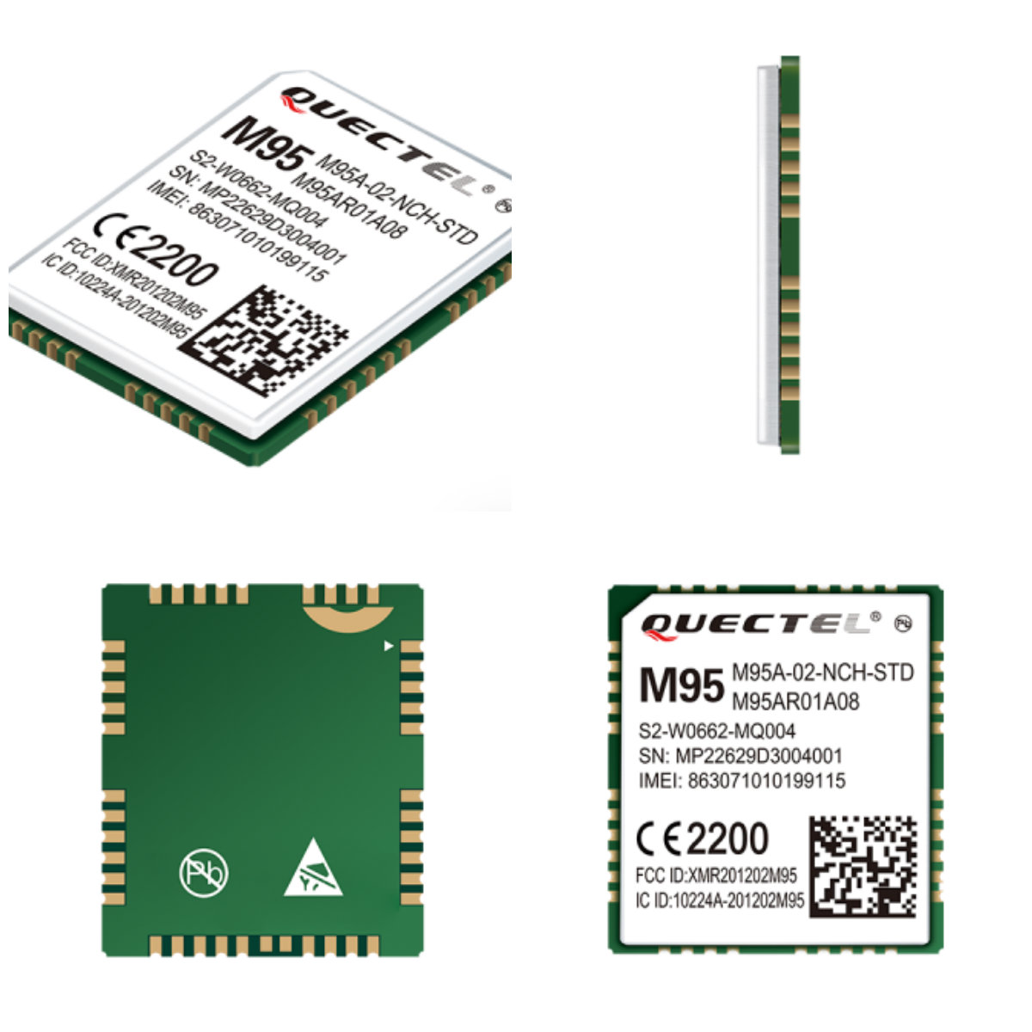

**M95 Teknik Özellikler:**

* Quad-band: 850/ 900/ 1800/ 1900MHz
* GPRS çoklu slot sınıfı: 12, 1~12 ayarlanabilir
* GPRS mobil istasyon sınıf B
* GSM Phase 2/2+ uyumlu:

- Sınıf 4 (2W @ 850/ 900 MHz),

- Sınıf 1(1W @ 1800/1900MHz)

* Hassasiyet: <-108.5 dBm
* Besleme gerilimi: 3.3~4.6V 4.0V nominal
* Düşük güç tüketimi: 1.3mA @ DRX=5, 1.2mA @ DRX=9
* Jammer algılama
* DTMF dekodlama
* Çalışma sıcaklığı: -40 °C ile +85 °C arası
* Boyutlar: 19.9 × 23.6 × 2.65mm
* Ağırlık (yaklaşık): 3gr
* GSM 07.07 ,07.05 ve diğer gelişmiş AT komutları destekler
* **SIM808**

SIM808 modülü, uydu navigasyonu için GPS teknolojisini birleştiren eksiksiz bir Quad-Band GSM / GPRS modülüdür. GPRS ve GPS'i bir SMT paketinde birleştiren kompakt tasarım, müşterilerin GPS özellikli uygulamaları geliştirmeleri için hem zamandan hem de maliyetten önemli ölçüde tasarruf sağlayacaktır. Endüstri standardı bir arabirim ve GPS fonksiyonu bulunan bu özellik, değişken varlıkların herhangi bir yerde ve her zaman sinyal kapsama alanında sorunsuz şekilde izlenmesini sağlar.

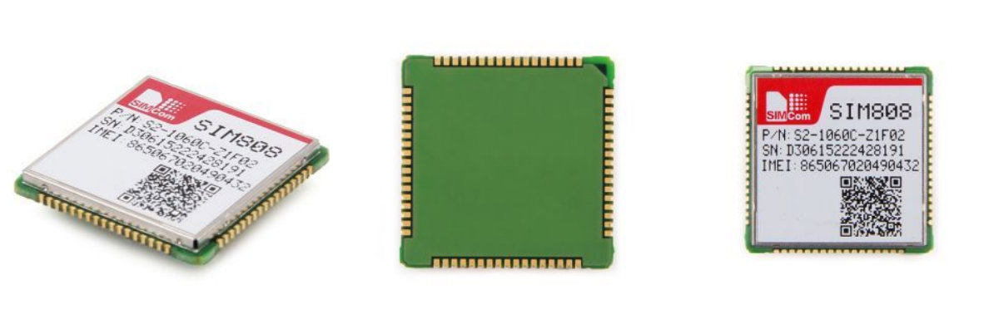

**SIM808 Teknik Özellikler:**

* Quad-band 850/900/1800/1900MHz – 2G GSM şebeke desteği
* GPRS çoklu slot sınıfı: 12 bağlantı: en fazla 85.6kbps
* GPRS mobil istasyon sınıf B
* Jammer algılama
* DTMF dekodlama
* Düşük güç tüketimi
* GPS alıcı kanalları: 22 tracking / 66 acquisition
* Hassasiyeti: -165 dBm
* GPS bağlantı hızı: 30 sn (cold start), 1 sn (hot start), 28 sn (warm start)
* Yatay pozisyon hassasiyeti: < 2.5m CEP
* GPS yenileme hızı: 5 Hz
* Çalışma sıcaklığı: -40 °C ile +85 °C arası
* Boyutlar: 24 × 24 × 2.6mm
* Ağırlık (yaklaşık): 3.3gr
* **SIM900**

SIM900, müşteri uygulamalarına yerleştirilebilen bir SMT modülünde eksiksiz bir Quad-band GSM / GPRS çözümüdür. SIM900, AMR926EJ-S çekirdeği entegre eden çok güçlü tek çipli bir işlemci ile tasarlanmıştır

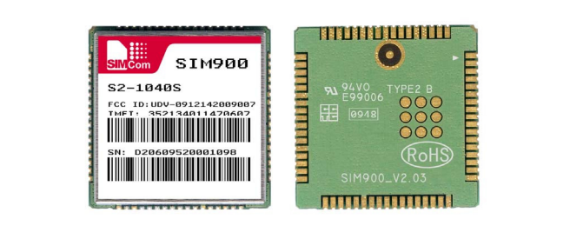

**SIM900 Teknik Özellikleri:**

* Quad-Band 850/ 900/ 1800/ 1900 MHz
* GPRS çoklu slot sınıfı 10/8
* GPRS mobil istasyon sınıfı B
* GSM uyumlu faz 2/2+
  + Sınıf 4 (2 W @850/ 900 MHz)
  + Sınıf 1 (1 W @ 1800/1900MHz)
* Hassasiyet: -107 dBm ile -109 dBm arası
* Boyutlar: 24*24*3mm
* Ağırlık: 3.4g
* AT komutlarıyla kontrol etme
* SIM uygulama araç kiti
* Besleme gerilimi aralığı: 3.4-4.5V
* Düşük güç tüketimi: 1.0mA(uyku modunda)
* Çalışma Sıcaklığı: -30°C to +80 °C
* **MC60**

MC60 Quad-band GSM/GPRS modülü ile GNSS uydu navigasyon teknolojisi birleştirilmiş, LCC kılıfı ile kolay lehimlenebilen bir modüldür.

2G yonga setinin son sürümü temel alınarak dizayn edilmiş, SMS ve veri iletimi ile ses servislerinin optimum şekilde çalışması tasarlanmıştır.

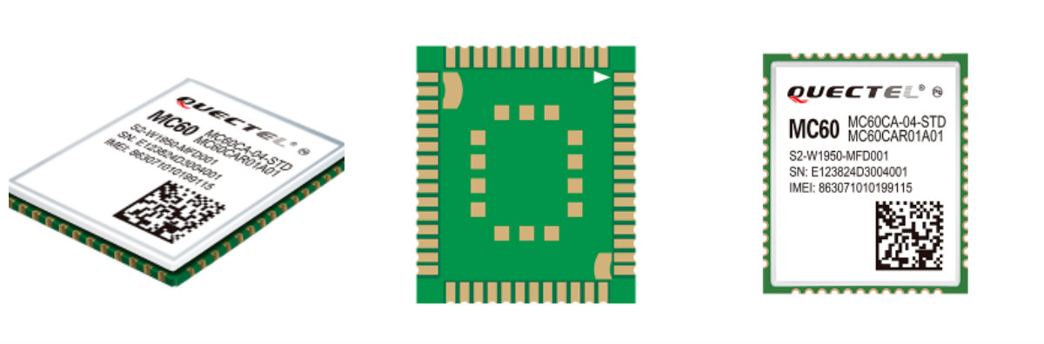

**MC60 Teknik Özellikleri:**

* Quad-Band 850/900/1800/1900 MHz
* GPRS çoklu sınıf 12/10
* GPRS mobil istasyon sınıfı B
* GSM faz uyumu 2/2+
  + Sınıf 4 (2 W @850/900 MHz)
  + Sınıf 1(1 W @1800/1900 MHz)
* Hassasiyet: < 109 dBm
* Boyutlar: 18.7x16.0x2.1 mm
* Ağırlık 1.3 g
* AT komutlarıyla kontrol
* Besleme gerilimi aralığı: 3.3~4.6V
* Düşük güç harcaması: 1.2mA @ DRX=5
* Çalışma sıcaklığı: -40°C ila +85 °C
* **GL865 DUAL**

Telit tarafından üretilen, GL865 DUAL GSM modülü en gelişmiş çip teknoloji sistemleriyle tasarlanmış, böylece uzun vadeli kullanılabilirlik ve düşük maliyet çözümlendirilmeye çalışılmıştır.

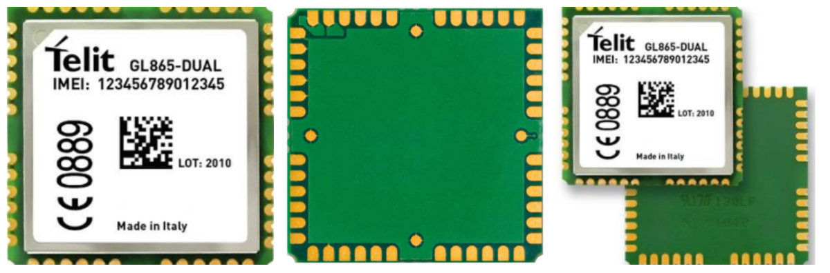

**GL865 Teknik Özellikleri:**

* Quad-Band 900/1800 MHz
* GPRS çoklu sınıf 10
* GPRS mobil istasyon sınıfı B
* GSM faz uyumu 2/2+
  + Sınıf 4 (2 W @900 MHz)
  + Sınıf 1(1 W @1800 MHz)
* Hassasiyet: -108 dBm @900 MHz, -107 dBm @1800 MHz
* Boyutlar: 24.4x24.4x2.6 mm
* Ağırlık 2.8 g
* AT komutlarıyla kontrol
* Besleme gerilimi aralığı: 3.2~4.5V
* Düşük güç harcaması: 0.8mA @ DRX=9
* Çalışma sıcaklığı: -40°C ila +85 °C